- V 4. C písali písomku z goniometrie. Hodnotenie je zaznamenané v diagrame.

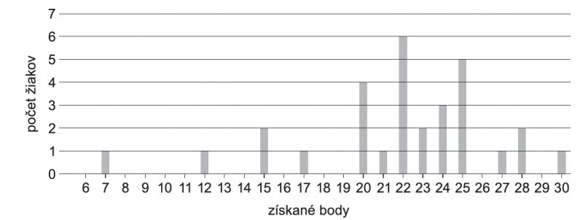
Zostavte tabuľku početnosti. Určte relatívnu početnosť znaku 22. Určte rozsah súboru. Koľko bodov priemerne získali žiaci, ktorých hodnotenie písomky bolo lepšie ako modus počtu získaných bodov?

- Nádrž na vodu má tvar pravidelného 4 – bokého zrezaného ihlana, pričom hrana hornej štvorcovej podstavy má veľkosť a = 12 m, hrana dolnej štvorcovej podstavy je b = 6 m, výška nádrže je v = 4 m. Zistite, aké množstvo vody sa do nádoby zmestí. Vypočítajte, akú veľkú plochu treba vybetónovať.

- V triede je 18 chlapcov a 14 dievčat. Určte, aká je pravdepodobnosť voľby troch zástupcov do triedneho výboru, ak v ňom majú byť: a) samí chlapci, b) jeden chlapec a dve dievčatá, c) aspoň jedno dievča?

- Daná je lineárna funkcia f pre ktorú platí: f(–2) = –5; f(1) = 2,5; D(f) = R. Určte rovnicu tejto funkcie a zostrojte jej graf. Určte, pre ktoré x $∈$D(f) funkcia nadobúda záporné funkčné hodnoty. Zostrojte graf funkcie g, ktorá sa od funkcie f líši len definičným oborom D(g) = (–2; 4).

- V triede je 16 chlapcov a 12 dievčat. Piati žiaci sa na základe žrebovania zúčastnia na poznávacom zájazde. Aká je pravdepodobnosť, že to budú: a) samí chlapci, b) štyria chlapci a jedno dievča, c) štyri dievčatá a jeden chlapec?

- Riešte výpočtom v R rovnice:
$a) 2=\sqrt[x+3]{8}.\sqrt[2x+6]{2^{5}}$ b) log (x - 1) + log(x + 1) = 3 log2 + log (x - 2),
$c) \log_{5}\sqrt{3x-2}+\log_{5}\sqrt{4x-7}=\log_{5}13$

- Dané sú vektory $\overset{→}{a}$ = (3; – 2), $\overset{→}{b}$ = ( – 1; 5). Určte vektor $\overset{→}{c}$, pre ktorý platí $\overset{→}{a}$.$\overset{→}{c}$ = 17, $\overset{→}{b}$.$\overset{→}{c}$ = 3.

- Určte postupne definičné obory funkcií: a) $f:y=\sqrt{\frac{x-2}{4-x}}+\log{(}x^{2}-3x-4)$
b) $g:y=\frac{x}{\left|x-7\right|}+\sqrt{x-5}$
- Riešte v R rovnicu: a) 2cos² x – 7cos x +3 = 0, b)$\sqrt{5sinx+cos2x }+2cosx=0$, c) tg(2x +30⁰ ) = -1

10. Daná je kružnica k so S[-3, 3] a r = 5. Vypočítajte dĺžku tetivy, ktorú priamka p: x – y – 1 = 0 vytína na kružnici.

